Enw: Beca Richards

Rhif myfyriwr: 1701621

Teitl yr Aseiniad: Adfyfyriwch yn feirniadol ar eich cynnydd addysgegol a amlygwyd trwy elfennau gofynnol y Pasbort Dysgu Proffesiynol, gan nodi maes penodol ar gyfer datblygiad proffesiynol a chyfiawnhau’r camau nesaf ar gyfer gwella.

 | Targed | Yr hyn rwyf wedi'i wneud yn yr aseiniad hwn...
Targed 1 | Dadansoddi a dehongli mwy o'r hyn a ddarllenwyd. | - Rwyf wedi edrych ar y ddwy ochr o’r ddadl trwy ddefnyddio geirfa megis ‘Fodd bynnag…’ ac ‘Er hynny…’.
Targed 2 | Adolygu rheolau defnyddio trydydd person ac amhersonol y ferf er mwyn gwella'r cywirdeb ieithyddol hyd yn oed ymhellach. | - Rwyf wedi ysgrifennu’r adfyfyriad, hynny yw prif darn yr aseiniad yn y trydydd person.
Targed 3 | Defnyddio'r modelau adfyfyrio a rannwyd yn yr aseiniad wrth adfyfyrio ar y digwyddiad critigol ac ar gamau gweithredu personol. | - Rwyf wedi cadw model adfyfyrio Kolb a Gibbs mewn côf wrth ysgrifennu’r adfyfyriad yma.

Rhan 1: Pasbort Dysgu Proffesiynol

Pontio 2 Myfyrio

Cwrdd
Tystiolaeth / Evidence | Adfyfyrio / Reflect
11.11.20 - Gwnaeth ein rhwydwaith ni (Y Preseli) cwrdd dros TEAMS a chawsom ein gofyn i arbrofi gyda strategaethau amrywiol er mwyn asesu ar gyfer dysgu. | Cawsom gyfle i drafod y blaenoriaethau/dimensiynau y Great Teaching Toolkit. Roedd hyn yn fuddiol gan fy mod wedi gallu dechrau meddwl am syniadau ynghlyn a pa strategaethau gellir ei arbrofi gyda dros y pythefnos oedd i'w ddilyn.

Profi
Tystiolaeth / Evidence | Adfyfyrio / Reflect
11.11.20 - 25.11.20 - Arbrofais gydag amryw o strategaethau ac yn bennaf, y strategaeth o 'ddeall cynnwys y wers', hynny yw, cynnal cyflwyniad clir gydag amcan clir. | Datblygais y strategaeth yma o 'ddeall cynnwys y wers' drwy arbrofi allan ar leoliad yn y dosbarth dysgu. Creais fanc syniadau o ran sut i gyflwyno gwersi i'r plant ac arbrofais gyda rhai o rain dros y cyfnod yma. Wrth wneud hyn, galluogodd i fi amrywio fy nghyflwyniadau er mwyn hwyluso'r gwaith/cadw diddordeb y plant (e.e. 'cracio'r cod', 'gem i ddechrau' a chardiau fflach). Hefyd, wrth ddefnyddio rhai o'r syniadau yma wrth gyflwyno, galluogodd i fi gosod amcan clir i'r wers. Fel noda Dean et al (2012) mae gosod amcanion clir yn sicrhau fod y plant yn ymwybodol o'r hyn y disgwylir wrthynt, hynny yw, pa sgiliau, agweddau, gwerthoedd a thueddiadau sydd disgwyl iddynt ddatblygu erbyn diwedd y wers. Gallaf annog hyn trwy ofyn enghreifftiau i'r plant yn ystod y cyflwyniad o rai o'r cwestiynau bydd disgwyl iddynt ateb yn ystod y wers/wrth wneud taflen waith. Yn yr un modd, dywed Fisher a Frey (2014) ei fod yn hollbwysig i osod amcan y wers er mwyn sicrhau dealltwriaeth y plant, Wrth wneud hyn, cefais gyfle da i asesu dealltwriaeth y plant trwy sicrhau eu bod yn ymwybodol o'r disgwyliadau a'r hyn roedd angen iddynt lwyddo i wneud erbyn diwedd y wers. Y bwriad ydy parhau i wneud hyn mewn ymarfer yn y dyfodol. Cefnogir hyn gan Donaldson (2015) wrth nodi yn yr adroddiad Dyfodol Llwyddiannus fod yr elfen yma yn hollbwysig i addysgeg er mwyn sicrhau ein bod ni fel athrawon yn sicrhau dysgu effeithiol. Yn yr un modd, pwysleisia Llywodraeth Cymru (2019) y pwysigrwydd o hyrwyddo addysgeg er mwyn galluogi i athrawon ddatblygu i fod yn athrawon llwyddiannus.

Rhannu
Tystiolaeth / Evidence | Adfyfyrio / Reflect
25.11.2020 - Cawsom gyfle i rannu profiadau o ran y strategaethau rydyn ni wedi bod yn arbrofi gyda dros y pythefnos yma (dros TEAMS). | Cefais gyfle i rannu'r strategaeth rwyf wedi bod yn arbrofi gyda dros y pythefnos diwethaf sef 'Cynnwys y wers', hynny yw, sicrhau fod y plant yn deall cynnwys y wers wrth osod amcan clir i'r wers. Hefyd, cefais gyfle i glywed am strategaethau’r myfyrwyr/darpar athrawon eraill. Roedd hyn yn fuddiol iawn gan fy mod wedi cael y cyfle i glywed am syniadau eraill o ran sut i asesu ar gyfer dysgu.

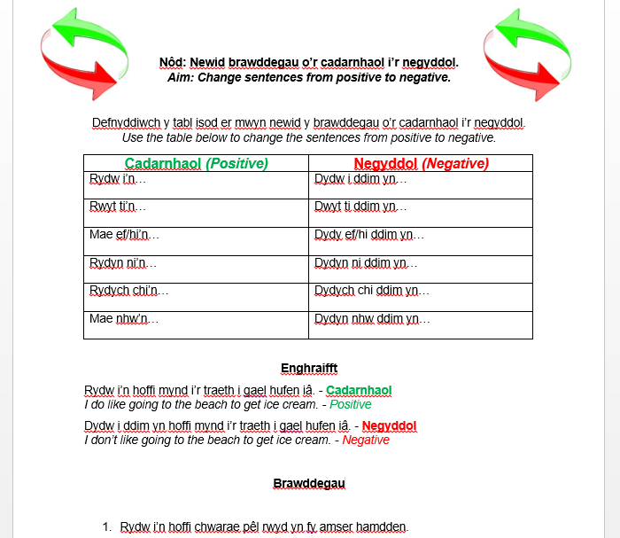
DGB/SKD

Llythrennedd / Llythrennedd
Tystiolaeth o ased?
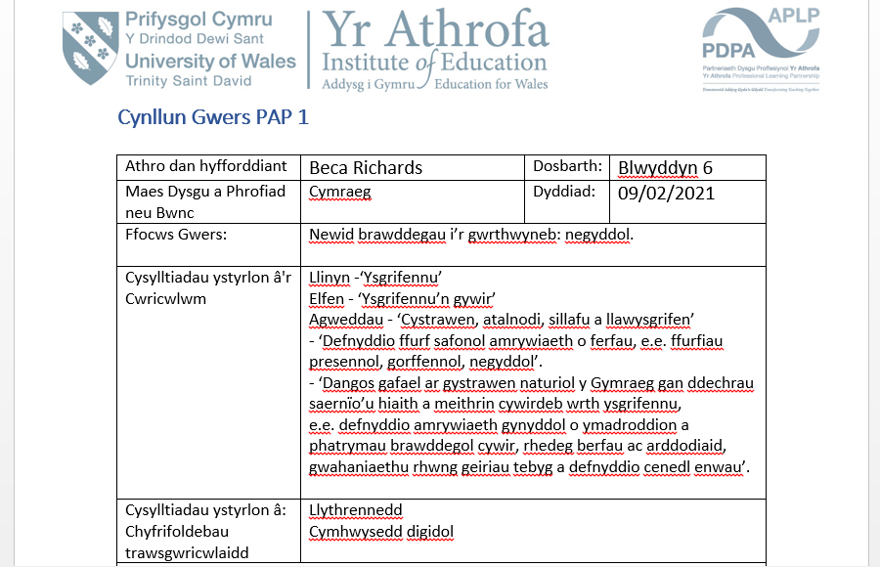
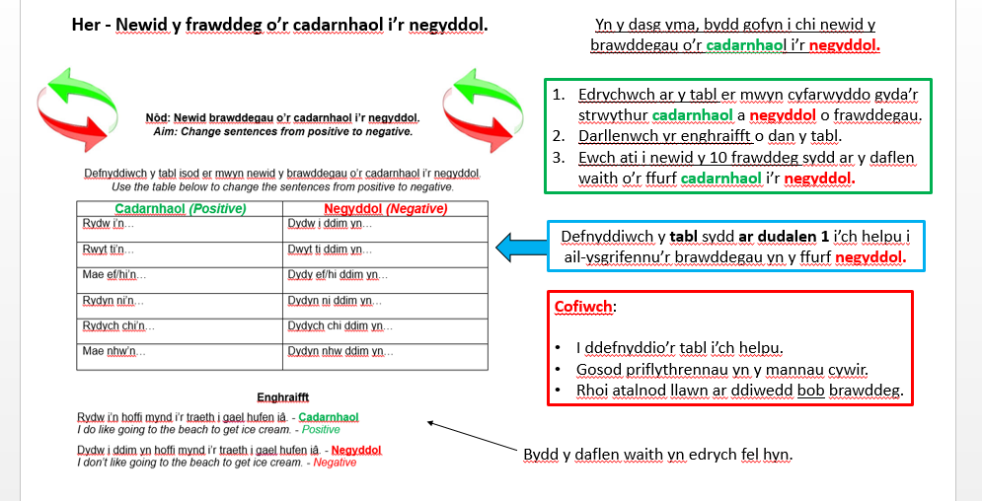
Dyma’r pwerbwynt paratois ar gyfer y dasg Llythrennedd yma ar frawddegau negyddol. Gwnes i greu’r pwerbwynt yn ddwyieithog er mwyn sicrhau fod y plant o gartrefi Saesneg yn deall yr hyn disgwylir.
Dyma’r daflen waith ‘Brawddegau negyddol’ paratoais ar gyfer tasg Llythrennedd i blant Blwyddyn 6.
Dyma’r cynllun gwers a’r gwerthusiad o’r dasg Llythrennedd yma.
Gwelir 3 dogfen i gefnogi'r wers Llythrennedd paratoais ar gyfer Blwyddyn 6;
- cynllun gwers
- pwerbwynt​​​​​​​
- taflen waith
​​​​​​​Gwelir nodiadau manwl ar gyfer disgwyliadau’r athro a'r dysgwyr yn y cynllun gwers ynghyd a gwerthusiad ohono. Ceir esboniad o'r dasg ynghyd a thabl ar y pwerbwynt er mwyn cynorthwyo'r plant i gwblhau'r daflen waith. Ar y daflen waith, gwelir y tabl defnyddiais i esbonio'r gwaith ar y pwerbwynt er mwyn cynorthwyo'r plant i'w gwblhau'n llwyddiannus a'r 10 brawddeg disgwylir i'r plant ei newid o'r cadarnhaol i'r negyddol.
Galluoga'r wers yma ddatblygiad o ran fy nealltwriaeth a gwybodaeth o Lythrennedd. Cyn cyflwyno'r gwaith i'r plant, sicrheais fy mod yn rhoi'r dogfennau i gyd trwy Cysill er mwyn sicrhau cywirdeb iaith. I ategu, ar waelod y tudalen, ychwanegais rhestr wirio i'r plant. Roedd y restr wirio yma'n cynnwys: atalnodi, prif lythrennau ac hefyd defnydd o’r tabl rhoddais i'r plant i'w ddefnyddio (i'w weld ar dop tudalen 1 o'r daflen waith).
Ar ol i'r plant gwblhau'r daflen waith, sicrheais fy mod wedi defnyddio'r iaith Gymraeg yn ramadegol gywir wrth farcio eu gwaith ac yn rhoi adborth. Gwiriais fy mod wedi atalnodi a defnyddio prif lythrennau yn gywir. Sicrhaodd hyn fy mod yn modelu'r hyn sydd yn gywir o ran Llythrennedd a'r iaith Gymraeg i'r plant.

Dyma’r linc ar gyfer tab 5; DGB y Pasbort Datblygu Proffesiynol (PDP):

https://v3.pebblepad.co.uk/spa/#/workbook/kwhG4ZkzG5Zg5tMrG53cq7pstM?historyId=DmSfDj8uIO&pageId=e8a077a8-7648-4399-827f-e7294f3d06ae

Rhifedd / Numeracy
Tystiolaeth o ased?

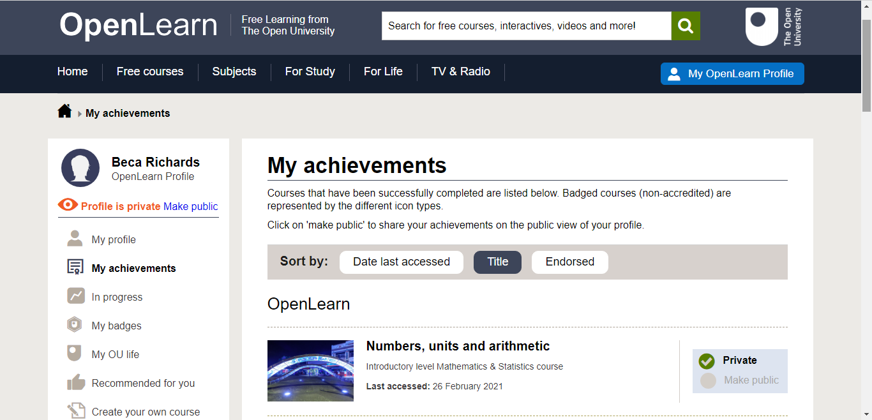
Adolygwyd amryw o elfennau wrth fynychu’r cwrs yma. Roedd yr elfennau yma’n cynnwys:
- Degolion
- Unedau mesur
- Ffracsiynau
- Cyfnewid arian (e.e. $ i £).
Cwblheais gwrs ‘Numbers, units and arithmetic’ ar wefan OpenLearn ym mis Chwefror eleni. Sicrhaodd hyn fy mod yn datblygu’r elfen yma o Rifedd.
Dyma dystiolaeth o’r cwrs cwblheais ar Open Learn. Yma, gwelir fy mhroffil a’r dystysgrif llwyddais i’w gwblhau.
Gwelir tystysgrif 'Numbers, units and arithmetic' cwblheais ym mis Chwefror eleni (2021). Penderfynais i gwblhau'r cwrs yma er mwyn bellach datblygu'r sgil yma o Rifedd yn bennaf gyda phlant Cyfnod Allweddol 2. Roedd y cwrs yma'n cynnwys amryw o elfennau megis;
- degolion
- unedau mesur
- ffracsiynau
- cyfnewid arian ($ i £).
Bydd y cwrs yma o fudd i fi wrth barhau gydag addysgu Cyfnod Allweddol 2 yn yr ail bloc. Y rheswm am hyn ydy gan fy mod wedi dysgu a datblygu fy sgiliau Mathemategol a Rhifedd. Roedd cynnwys y cwrs yn eang ac felly, teimlaf fy mod wedi elwa’n fawr wrth gwblhau’r cwrs yma. Adeilada hyn hyder ar fy ngallu i addysgu gwersi Rhifedd yn y dyfodol agos a’r gobaith ydy i ddefnyddio’r wybodaeth yma yn ystod y bloc nesaf o ddysgu er mwyn addysgu amrywiaeth o wersi Fathemateg.
Dyma’r linc ar gyfer tab 5; DGB y Pasbort Datblygu Proffesiynol (PDP):
https://v3.pebblepad.co.uk/spa/#/workbook/kwhG4ZkzG5Zg5tMrG53cq7pstM?historyId=DmSfDj8uIO&pageId=e8a077a8-7648-4399-827f-e7294f3d06ae

Cymhwysedd Digidol / Digital competence
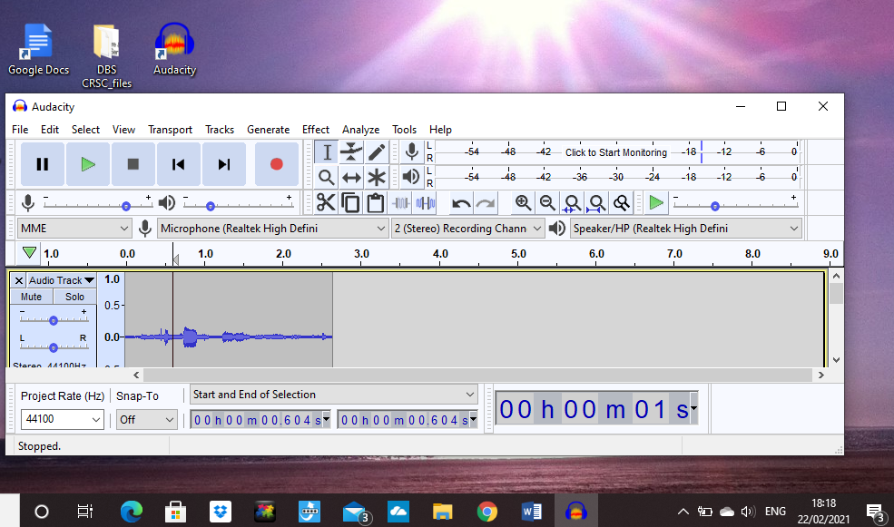
Tystiolaeth o ased?
Datblygais yr elfen yma o gymhwysedd digidol trwy lawrlwytho ap o’r enw ‘Audacity’. Galluogodd hyn i fi recordio clipiau sain ar gyfer y plant yn ystod y cyfnod clo. Roedd hyn o fudd i blant ag anawsterau darllen testunau hir gan oedd yn rhoi’r opsiwn iddynt wrando ar y testun.

Dyma enghraifft o glip sain recordiais wrth ddefnyddio’r ap ‘Audacity’. Wrth glicio ar y botwm, roedd sain yn chwarae o’n llais yn darllen y testun.

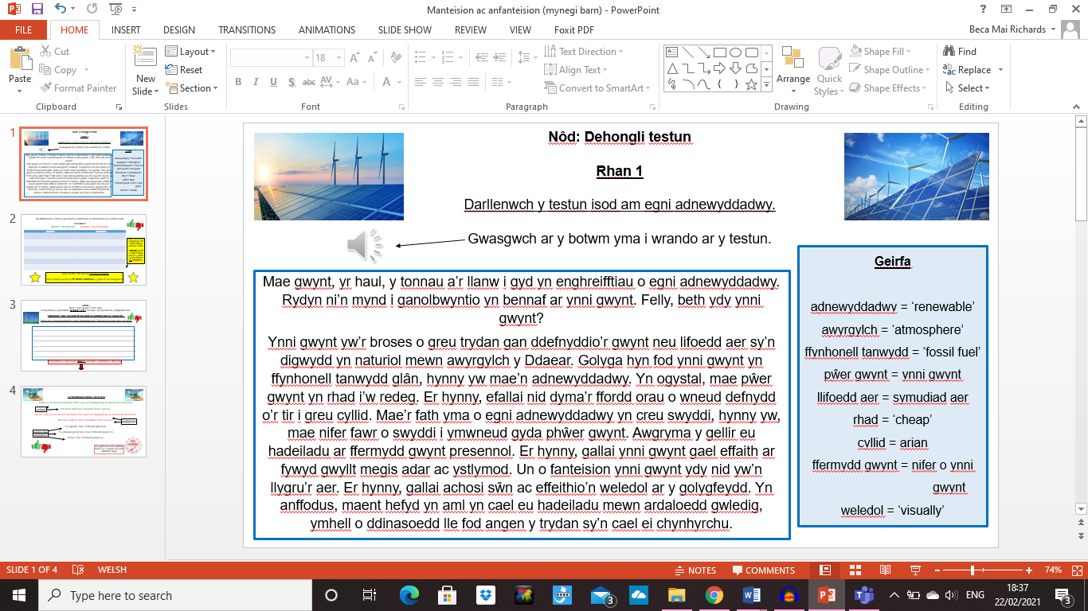

Atodaf dystiolaeth o'r ap 'Audacity' defnyddiais i recordio clipiau sain o'n llais. Sicrhaodd hyn fod y plant gydag Anghenion Dysgu Ychwanegol (ADY) yn y dosbarth yn gallu gwrando ar y testun ar y daflen waith yn hytrach na'i ddarllen. Felly, wrth recordio fy llais, galluogodd hyn i'r unigolion yma a oedd yn cael anhawster yn ei ddarllen i wrando ar y testun.
Datblygodd hyn fy sgiliau o ran fy nghymhwysedd digidol gan nad oedden i wedi clywed am yr ap yma cyn ei lawrlwytho yn ystod y cyfnod clo. Galluogodd hyn i fi ei ddefnyddio er budd y disgyblion ac hefyd fy natblygiad proffesiynol innau.
Os byddai yna gyfnod clo arall yn y dyfodol, neu sefyllfa sydd yn golygu fod yn rhaid dysgu o bell eto, bydd y rap yma o ddefnydd da, ac felly, mae’r ffaith fy mod wedi cyfarwyddo gyda sut i’w ddefnyddio yn fuddiol iawn.
Dyma’r linc ar gyfer tab 5; DGB y Pasbort Datblygu Proffesiynol (PDP):
https://v3.pebblepad.co.uk/spa/#/workbook/kwhG4ZkzG5Zg5tMrG53cq7pstM?historyId=DmSfDj8uIO&pageId=e8a077a8-7648-4399-827f-e7294f3d06ae

Safonau/ Safonau

Profiad Proffesiynol Templed 1: Targed wythnosol (Integreiddio mwy o TGCH mewn i’r gwersi)

Safon Addysgeg: Hyrwyddo: Pedwar diben

Beth wnaethoch chi a pham?
Yn ystod y pythefnos diwethaf o ddysgu yn ystod PAP 1 - Bloc 1, datblygais y sgil o ddarganfod amryw o ffyrdd i integreiddio TGCH i mewn i'r gwersi darparwyd i'r plant. Enghreifftiau o sut gwnes i hyn oedd defnyddio Beebots, defnyddio'r cyfrifiaduron er mwyn creu gemau ar 'ActivInspire'. Wrth wneud hyn, datblygais y flaenoriaeth o addysgeg: hyrwyddo ac yn bennaf y llinyn o 'bedwar diben i ddysgwyr' trwy annog i'r plant ddatblygu eu cymhwysedd digidol sydd yn rhan ganolog o'r cwricwlwm newydd i Gymru. I ategu, datblygais y llinyn o 'brofiadau dysgu cyfunol' trwy ddefnyddio ystod eang o ddulliau addysgol creadigol, hynny yw wrth integreiddio TGCH fel rhan o'r gwersi mewn amryw o ffyrdd fel trafodir yn flaenorol. Datblygais y flaenoriaeth o addysgeg: dylanwadu ac yn bennaf, y llinyn o 'herio a disgwyliadau' wrth osod heriau annibynnol i'r plant i wneud ar y cyfrifiaduron. Rhai enghreifftiau o hyn ydy'r gem didoli siapiau ac amser gwnes i greu ar eu cyfer.
I ategu, datblygais y flaenoriaeth o 'ddysgu proffesiynol' ac yn bennaf y llinyn o 'ddysgu proffesiynol parhaus' wrth ddysgu sut i ddefnyddio 'ActivInspire' a chreu gemau i'r plant trwy'r adnodd yma. Galluogodd hyn i fi 'ddatblygu technegau newydd' o fewn y flaenoriaeth o 'arloesi', Gwnes i hyn drwy arbrofi gyda'r adnodd yma ac wrth dreialu amryw o'r nodweddion a'r offer ar 'ActivInspire'.

Beth rydych chi wedi’i ddysgu?
Dysgu proffesiynol (Dysgu proffesiynol parhaus)
Dysgais y pwysigrwydd o ddatblygu'n barhaol o fewn y rol, hynny yw, i fanteisio ar yr holl gyfleoedd y gallaf er mwyn sicrhau fy mod i'n datblygu'n broffesiynol ac yn bersonol.
Addysgeg: Dylanwadu (Herio a disgwyliadau)
O'r profiad yma, dysgais ei fod yn hollbwysig i herio'r plant yn ddigonol. Dysgais ei fod yn bwysig i sicrhau fod y gwaith gosodwyd i blant yn gyrhaeddadwy ond hefyd yn eu herio'n ddigonol, yn enwedig y plant MATh.

Beth nesaf?
Fel noda Llywodraeth Cymru (2018), mae'n hollbwysig ein bod yn herio pob plentyn i ddatblygu ymhellach. Er hynny, mae'n rhaid sicrhau fod yr hyn disgwylir yn gyrhaeddadwy. Atega at hyn wrth bwysleisio y pwysigrwydd o annog datblygiad dysgwyr Mwy Abl a Thalentog (MATh) er mwyn sicrhau fod bob plentyn yn cael y cymorth a'r chefnogaeth sydd angen arnynt er mwyn ffynnu, llwyddo a cyrraedd eu potensial llawn.

Profiad Proffesiynol Templed 2: Gwers Addysg Gorfforol

Safon Addysgeg: Mireinio: Rheoli'r Amgylchedd Dysgu

Beth wnaethoch chi a pham?
Ar Ddydd Gwener, y 4ydd o Ragfyr, 2020, cefais gyfle i arwain gwers ymarfer corff gyda dysgwyr blwyddyn 1. Wrth baratoi ar gyfer y wers yma, gwnes i ymchwil mewn i'r cerrig filltir disgwylir i flwyddyn 1 i gyrraedd. Wrth wneud hyn, sicrheais fy mod yn datblygu’r flaenoriaeth o 'ddysgu proffesiynol' trwy wneud 'darllen ehangach a chanfyddiadau ymchwil'. Buodd yn fuddiol iawn i mi wrth fynd ati i gynllunio gwers addas ar gyfer yr oedran (5-6 blwydd) er mwyn sicrhau fod yr hyn roeddwn i'n ei baratoi yn realistig ac yn gyraeddadwy. I ategu, gwnes i hefyd ddatblygu fy 'sgiliau 'Cymraeg' wrth adolygu'r eirfa/terminoleg Cymraeg o ran y symudiadau corfforol defnyddir yn ystod y wers ymarfer corff a'u hadrodd ar lafar wrth fodelu sut i'w gwneud. Ymysg yr eirfa yma oedd 'anelu', 'rholio', 'bownsio', 'taflu', 'dal' a 'pasio'. Sicrhaodd hyn fy mod yn defnyddio'r iaith Gymraeg yn gywir ac felly'n annog i'r plant i'w ddatblygu.
Wrth gynnal y wers yma, gwnes i hefyd ddysgu sut i 'reoli'r amgylchedd dysgu' sydd ym mlaenoriaeth 'addysgeg'. Gwnes i hefyd datblygu'r safon o 'arweinyddiaeth' trwy 'chymryd cyfrifoldeb personol'. Roeddwn i'n ymwybodol y byddai'n heriol gan fod y wers yn mynd i gael i'w gynnal tu allan, ac felly, byddai'n anoddach i'w rheoli. Er hynny, teimlais yn hyderus fy mod wedi cadw plant y dosbarth o dan reolaeth, ac yn dilyn trafodaeth gyda'r mentor, cadarnhaodd hyn fy nheimladau ymhellach. Hyrwyddais y flaenoriaeth o 'addysgeg' bellach trwy wneud 'dilyniant mewn dysgu'. Gwnes i hyn trwy esbonio i'r plant yr hyn byddant yn ei wneud yn ystod cylchedau’r cyflwyniad mewn camau, hynny yw wrth ddweud ar lafar 'yn gyntaf, yn ail, yn drydydd ac yn bedwerydd'. Gwnaeth hyn gysylltiadau gyda'r wers Fathemateg arweiniais yn gynharach yn yr wythnos lle dysgais wers am drefnolion.

Beth rydych chi wedi’i ddysgu?
Addysgeg (rheoli'r amgylchedd dysgu)
O'r profiad yma, dysgais i'r pwysigrwydd o osod rheolau cyn cychwyn y wers er mwyn sicrhau fod pob unigolyn yn deall beth oedd pob gweithred yn ei olygu. Er enghraifft, gwnes i esbonio pan fyddaf yn chwythu'r chwiban, byddai hyn yn golygu fod disgwyl i'r plant i stopio beth oeddynt yn gwneud ac i wrando.
Dysgu proffesiynol (darllen ehangach a chanfyddiadau ymchwil)
O'r profiad yma, dysgais i'r pwysigrwydd o baratoi. Roedd yn hollbwysig fy mod i'n ymwybodol o gerrig filltir y plant o ran eu galluoedd corfforol er mwyn sicrhau fy mod yn cynnal gwers ymarfer corff a byddai'n eu herio ac yn eu hannog i ddatblygu sgiliau ymhellach ond hefyd fod y cynnwys a'r sgiliau disgwylir iddynt ddatblygu yn berthnasol ac yn gyraeddadwy.

Beth nesaf?
I ategu, noda Donaldson (2015) y pwysigrwydd o gynnal gwersi perthnasol a phwrpasol i ddysgwyr. Cefnogir hyn fy ngwaith ymchwil a darllen ehangach ar y cerrig milltir wrth baratoi ar gyfer y wers ymarfer corff gan fy mod i wedi sicrhau fod cynnwys y wers yn berthnasol a phwrpasol.

Profiad Proffesiynol Templed 3: Marcio gwaith y plant dros y cyfnod clo

Safon Addysgeg: Dylanwadu: Myfyrio ar ddysgu

Beth wnaethoch chi a pham?
Yn ystod y cyfnod clo, rwyf wedi bod yn marcio gwaith y plant ar Hwb trwy apiau megis Google Classrooms, Flipgrid a J2E. Trwy wneud hyn, rwyf wedi datblygu'r flaenoriaeth o 'addysgeg: dylanwadu ar ddysgwyr' ac yn bennaf yr elfen o 'fyfyrio ar ddysgu'. Dros yr wythnosau diwethaf yma, rwyf wedi bod yn rhoi adborth i blant wrth adael sylwadau ar eu gwaith ar yr apiau yma. Rwyf wedi sicrhau fy mod yn rhoi clod i'r plant am waith da ond hefyd yn sicrhau fy mod yn rhoi'r gwaith yn ôl i'r plentyn os nad ydyw'r gwaith i fyny i'r safon ddisgwyliedig. Wrth wneud hyn, rwy'n sicrhau fy mod yn annog i'r plant i ddatblygu ymhellach ac i gyrraedd eu potensial llawn nhw fel unigolion.
I ategu, rwyf wedi datblygu'r dlaenoriaeth o 'gydweithredu' ac yn bennaf yr elfen o 'gefnogi a datblygu eraill' a 'galluogi gwelliannau' trwy sicrhau fy mod yn marcio'r gwaith yn gywir, hynny yw, trwy roi adborth da ond hefyd targedau os oes angen ar sut i wella'r darn o waith hynny. Rwyf hefyd wedi datblygu'r flaenoriaeth o 'ddysgu proffesiynol' ac yn bennaf yr elfennau o 'ddysgu proffesiynol parhaus' a 'sgiliau Cymraeg' trwy sicrhau fy mod yn cyfarwyddo gyda'r holl apiau er mwyn rhoi'r adborth i'r plant yn brydlon, ac hynny'n ramadegol gywir.

Beth rydych chi wedi’i ddysgu?
Dysgu proffesiynol (dysgu proffesiynol parhaus)
Rwyf wedi datblygu’n broffesiynol trwy sicrhau fy mod yn cyfarwyddo gyda'r holl apiau er mwyn sicrhau fy mod yn gallu rhoi adborth yn ôl yn brydlon i'r plant ac yn gallu ateb unrhyw gwestiynau os ydynt yn codi ar y tasgau rwyf wedi'i pharatoi ar eu cyfer.
Dysgu proffesiynol (sgiliau Cymraeg)
Rwyf wedi datblygu'r elfen yma trwy sicrhau fy mod yn ateb gwaith y plant wrth sicrhau fy mod yn sillafu geirfa Cymraeg yn gywir ac yn defnyddio iaith gywir.

Beth nesaf?
Noda Continuing Professional Development (2014) ei fod yn hollbwysig i unigolion i ddatblygu’n barhaol yn broffesiynol gan fod hyn yn sicrhau eich bod yn cyrraedd disgwyliadau'r swydd ac yn cyrraedd y gofynion. Felly, mae’n hollbwysig fy mod yn manteisio ar gyfleoedd i ddysgu a datblygu ymhellach yn broffesiynol o fewn y sector addysg.

Rhan 2: Adfyfyrio Beirniadol
Nifer y geiriau: 2,146

Cyflwyniad
Yn yr adfyfyriad yma, gwerthusir un o’r Safonau Proffesiynol. Penderfynwyd dehongli a chanolbwyntio’n bennaf ar y safon ‘Mireinio addysgu; Rheoli’r amgylchedd dysgu’ (Llywodraeth Cymru, 2019). Yn gyntaf, trafodir yr hyn gwneir i ddatblygu’r agwedd yma yn y gorffennol, hynny yw, yn ystod PAP 1: Bloc 1 a’r rhesymeg tu ôl i’w ddewis. Yn ail, rhoddir diffiniad o reoli’r amgylchedd dysgu ac esbonnir ei phwysigrwydd. Yn drydydd, trafodir yr hyn bwriadir i wneud yn y presennol, hynny yw, y camau gweithredu sydd angen i’w hystyried er mwyn bellach datblygu’r agwedd yma. Yn y darn yma, cyfeirir at lenyddiaeth berthnasol wrth edrych ar elfennau tu fewn i’r agwedd yma megis parch, rheoli amser a rheoli ymddygiad. Yn bedwaredd ac yn olaf, ceir casgliad o’r bwriad hirdymor, hynny yw, fy mwriad o ddefnyddio’r camau gweithredu yma yn y dyfodol er mwyn sicrhau datblygiad o fewn yr agwedd benodedig.

Trafodaeth Feirniadol ar yr Agwedd a Ddewiswyd
Disgrifiad o’m mhrofiadau
Felly, yn gyntaf, trafodir cefndir fy mhrofiadau yn ystod fy mhloc cyntaf o PAP 1. Cefais brofiadau eang yn dysgu plant y Cyfnod Sylfaen yn nosbarth Blwyddyn 1. Amrywiodd y profiadau yma wrth gynnal gwersi tu fewn a thu allan i’r ystafell ddosbarth. Gwelir atodiad o’r profiad proffesiynol yma yn yr ail dempled (tud 11-12). Fel y trafodir yn y templed, ar fy niwrnod olaf o’r bloc cyntaf o PAP 1, cefais gyfle i arwain gwers Addysg Gorfforol ac felly, penderfynais i fanteisio ar y tywydd sych a’i gynnal tu allan. Wrth wneud hyn, galluogodd i fi ddatblygu’r agwedd yma o ‘reoli’r amgylchedd dysgu’ mewn amgylchedd tu allan i’r ystafell ddosbarth. Er hynny, o ganlyniad i’r cyfnod clo, rhwystrodd hyn fy mhrofiadau o ran datblygu’r agwedd yma yn ystod yr ail bloc o PAP 1 gyda Chyfnod Allweddol 2. Felly, o ganlyniad i awgrymiadau Llywodraeth Cymru (2021) y byddai ysgolion yn ail-agor mewn pryd ar gyfer PAP 2, y nôd ydy i weithredu’r camau nesaf yma yn ystod y bloc yma er budd fy natblygiad proffesiynol. Pwysleisia Llywodraeth Cymru (2019) fod cyflawni’r agwedd o ‘reoli’r amgylchedd dysgu’ yn golygu fod yn rhaid i’r athro ddeall ei rôl a’i bwysigrwydd. Cefnogir hyn gan Donaldson (2015) wrth nodi ei fod yn hollbwysig i wella ymarfer proffesiynol er mwyn darparu addysg o ansawdd uchel i blant. Felly, wrth weithio tuag at ddatblygu’r agwedd yma, adnabyddir ei fod yn hollbwysig i ddeall cynnwys yr agwedd, hynny yw, yr elfennau trafodir yn yr adfyfyriad yma.

Diffiniad a’i phwysigrwydd
Diffinnir Johnston (2018) rheoli’r amgylchedd dysgu fel technegau ac agweddau defnyddir i reoli amgylchedd yr ystafell ddosbarth er mwyn addysgu’n effeithiol. Atega Martin et al. (2016) at hyn wrth bwysleisio fod yn rhaid cael golygiadau clir a phwysig i ymarfer er mwyn galluogi i’r athro rheoli’r amgylchedd dysgu yn effeithiol. Dywed Ministry of Education (2016) fod rheoli’r amgylchedd dysgu yn elfen hollbwysig o ddysgu. Atega at hyn wrth nodi fod llwyddo i wneud hyn bellach yn gallu rhoi’r gefnogaeth sydd angen ar blant a fydd o ganlyniad yn eu hannog i ffynnu a llwyddo. Cefnogir hyn gan Lywodraeth Cymru (2020) wrth nodi yn y Cwricwlwm i Gymru’r bwriad i sicrhau fod plant yn cyflawni’r pedwar diben. Dywed y byddai hyn o ganlyniad yn sicrhau eu bod yn cyrraedd eu potensial llawn fel unigolion Cymru. Yn yr un modd, noda Comisiynydd Plant Cymru (2021) yn erthygl rhif 3 o Gonfensiwn y Cenhedloedd Unedig ar Hawliau’r Plentyn y dylai pob sefydliad gwneud yr hyn sydd orau i bob plentyn. O ganlyniad, byddai sicrhau ymdrechion i wella addysg ac i’w ddarparu o’r safon uchaf i blant yn galluogi plant Cymru i ffynnu, lwyddo ac i gyrraedd eu potensial llawn (Donaldson, 2015).

Parch
Yr elfen gyntaf trafodir o fewn yr agwedd o reoli’r amgylchedd dysgu ydy parch. Dywed Bosch (2006) a Kington et al. (2014) fod parch yn elfen hollbwysig ac yn sylfaen i addysgu’n effeithiol. Atega Ministry Of Education, Guyana (2019) at hyn wrth nodi fod dangos parch bellach yn creu amgylchedd dysgu sydd yn ddiogel, parchus a llawn cymhelliant. Cefnogir hyn gan Abepiusc (2021) wrth awgrymu fod plant yn ymwybodol o pan fod athro yn gefnogol o’u llwyddiant. Atega at hyn wrth nodi fod plant yn dueddol o ymdrechu’n fwy pan eu bod yn cael cymorth a chefnogaeth bwrpasol o’r athro, sydd o ganlyniad yn hyrwyddo dysgu a datblygiad y dysgwyr. Cefnoga Maslow (1970) hyn wrth bwysleisio yn ei ddamcaniaeth o’r hierarchiaeth o anghenion fod gwerthfawrogiad yn un o’r ffactorau sydd angen ar blant er mwyn galluogi iddynt ddatblygu ymhellach.
Dywed Gibbs (2013) fod darparu cyfleoedd i blant gwneud penderfyniadau yn annibynnol yn rhoi ymdeimlad o bŵer a chyfrifoldeb iddynt. Awgryma fod hyn bellach yn datblygu’r elfen yma o barch tuag at yr athro. Er hynny, dywed fod gormod o ddewis a rhyddid yn gallu arwain at rwystrau rheoli dosbarth. Fodd bynnag, noda Nelsen et al. (2000) fod yr elfen yma o barch yn sylfaen i greu a chynnal amgylchedd cadarnhaol yn y dosbarth dysgu. Awgryma Melser (2019) amryw o ffyrdd y gellir athrawon annog i blant ddatblygu’r elfen yma o barch tuag at eraill o fewn y dosbarth dysgu. Noda Mossman (2017) mai un o’r ffyrdd y gellir ei hyrwyddo ydy trwy annog i’r plant wrando ar yr hyn sydd gan eraill i ddweud. Atega Mosley (1998) at hyn wrth awgrymu y byddai cynnal sesiynau amser cylch yn fuddiol i ddatblygiad y plant ond hefyd, datblygiad proffesiynol yr athro. Dywed y byddai hyn o ganlyniad yn galluogi i’r athro adeiladu perthnasoedd cryf a chadarnhaol gyda’r plant. Cefnoga hyn gan Gomisiynydd Plant Cymru (2021) yn erthygl rhif 12 o’r CCUHP wrth nodi’r hawl sydd gan blant i lais ac i rywun wrando arnynt.
Dywed Berkowicz a Myers (2018) fod sicrhau parch yn y dosbarth dysgu, o ganlyniad, yn gweithio tuag at lwyddiant yr ysgol gyfan. Pwysleisia hyn yr effaith gadarnhaol y mae’r elfen yma o barch yn cael ar y darlun ehangach. Fel noda Cefai a Cooper (2009), mae’n amlwg fod yr elfen yma o barch yn hollbwysig i’w hystyried wrth ddatblygu’r agwedd yma o reoli’r amgylchedd dysgu. Awgryma y byddai defnyddio’r wybodaeth gyfredol yma er mwyn datblygu’r elfen hon mewn ymarfer, yn y dyfodol agos, yn fuddiol iawn i ddatblygiad proffesiynol parhaus athrawon.

Rheoli amser
Yr ail elfen trafodir o fewn yr agwedd yma o reoli’r amgylchedd dysgu ydy rheoli amser. Dywed Pariser a DeRoche (2020) fod rheoli amser yn hollbwysig gan ei fod yn cynorthwyo athrawon i gael gwell rheolaeth ar y dosbarth cyfan. Cefnogir hyn y syniad o ystyried yr elfen yma o fewn yr agwedd er mwyn ei ddatblygu. Cefnogir hyn ymhellach gan Khan et al. (2016) wrth bwysleisio fod rheoli amser yn effeithiol bellach yn cynorthwyo ymarferwyr i ddatblygu’n broffesiynol a fydd bellach yn eu hannog i lwyddo yn eu swyddi. Atega at hyn wrth awgrymu fod llwyddo i reoli amser yn effeithiol nid yn unig yn fuddiol i’r athro sy’n cynnal y gwersi ond hefyd y plant addysgir. Yn yr un modd, dywed McLeod et al. (2003) fod rheoli amser yn elfen hollbwysig o reoli’r amgylchedd dysgu. Atega at hyn wrth bwysleisio’r pwysigrwydd o gynllunio. Dywed fod cynllunio effeithiol bellach yn cynorthwyo i’r athro rheoli amser yn effeithiol. O ganlyniad, galluoga hyn i’r dysgwyr gyflawni nodau dysgu. Awgryma hyn y byddai cyflawni nodau dysgu nid yn unig yn fuddiol i’r plant ond hefyd, yr athro a’i llwyddiant o fewn y proffesiwn.
Fodd bynnag, dywed Grigg (2013) a Bates a Morgan (2018) fod amser yn gyfyngedig i athrawon a nodir fod eu bywydau wedi mynd yn fwy prysur dros y blynyddoedd diwethaf. Awgryma hyn her botensial i’r elfen yma o reoli amser. Yn yr un modd, noda Fletcher-Wood (2018) nad oes digon o amser gydag athrawon i addysgu’r holl Meysydd Dysgu a Phrofiad ar wahân yn effeithiol ac i safon uchel. Er hynny, pwysleisia Llywodraeth Cymru (2020) ei fwriad yn y Cwricwlwm i Gymru i ddarparu gwersi trawsgwricwlaidd er mwyn budd datblygiadol y plant, ac felly, awgryma fod darparu’r fath yma o wersi yn caniatáu addysg o’r safon uchaf. O ganlyniad, cefnoga hyn ddatblygiad pellach y dysgwyr a fydd bellach yn annog i unigolion ffynnu a llwyddo mewn bywyd.
Dywed Marzano et al. (2003) fod hanner amser y wers yn cael ei wario yn esbonio cyfarwyddiadau. Er hynny, dywed Petty (2021) ei fod yn hollbwysig fod digon o amser yn cael ei fuddsoddi i esbonio gweithdrefnau diffiniedig, hynny yw, strwythur penodol i’r wers er budd datblygiad y dysgwyr. Awgryma hyn ei fod yn hollbwysig i osod gweithdrefnau clir cyn dechrau’r wers. Cefnoga’r hyn gwnes i ar gyfer y wers Addysg Gorfforol gan oedd y plant wedi cael esboniad clir o gyfarwyddiadau yng nghyflwyniad y wers. I ategu, cymerodd y plant ran weithredol yng nghyflwyniad y wers wrth wneud y symudiadau yn gydamserol. Sicrhaodd hyn dealltwriaeth y plant o’r gweithdrefnau, hynny yw, cynnwys y wers, ac felly, cefnoga hyn ddatblygiad y dysgwyr, ynghyd a’n ddatblygiad proffesiynol innau. Fel noda Nelson (2012), wrth ddefnyddio gwybodaeth a dealltwriaeth gyfredol yr elfen yma ac adeiladu ar hyn, noda ei fod yn fuddiol i ddatblygu gwell rheolaeth amser a fydd bellach yn cefnogi datblygiad proffesiynol unigolion.

Rheoli ymddygiad
Yn olaf, trafodir yr elfen o reoli ymddygiad. Dywed Steer (2009) fod athrawon newydd gymhwyso dan anfantais gan nad ydynt wedi cael wedi cael digon o hyfforddiant o fewn y maes yma. Awgryma hyn nad ydynt wedi cael digon o brofiadau i’w ddatblygu. Cefnoga hyn gan Tulley a Lian (1995) wrth awgrymu fod angen i athrawon dan hyfforddiant i arbrofi gyda strategaethau amrywiol er mwyn datblygu’r elfen yma o reoli ymddygiad ymhellach. Er hynny, yn ôl Llywodraeth Cymru (2012) mae’n rhaid rheoli ymddygiad yn effeithiol er mwyn gallu rheoli’r amgylchedd dosbarth. Dywed Grigg (2013) fod gan ysgolion ethos a gwerthoedd eu hunain o ran ymddygiad plant. Fodd bynnag, noda ei fod yn hollbwysig fod athrawon yn gwneud defnydd da o strategaethau rheoli ymddygiad i hyrwyddo ymgysylltiad disgyblion er mwyn budd yr athro a’i hymarfer. Noda Estyn (2004) y byddai ymdrechion i wella ymddygiad o ganlyniad yn galluogi athrawon i ddarparu addysg o ansawdd uchel.
Dywed McLeod (2003) ei fod yn hollbwysig i athrawon fod yn fodelau rôl gadarnhaol i blant. Noda Boynton a Boynton (2005) fod hyn bellach yn adeiladu perthynas cryf rhwng y plant a’r athro sydd o ganlyniad yn gwneud i bob unigolyn o fewn y dosbarth teimlo’n werthfawr. Cefnogir hyn gan Zeller (2008) wrth nodi fod creu a chynnal perthnasoedd gwerthfawr yn fuddiol i’r plentyn nid yn unig yn y byrdymor ond hefyd yr hirdymor. Atega at hyn wrth nodi mai un o’r buddion o hyn ydy ei fod yn cynorthwyo plant ddysgu sut i reoli eu hymddygiad, hynny yw, awgryma ei fod yn cynorthwyo’r plant sydd yn camfihafio yn yr ystafell ddosbarth i wella eu hymddygiad.
Awgryma Lewis (2021) mai cyfrifoldeb yr athro ydy i greu amgylchedd cadarnhaol i’r plant. Noda y byddai croesawi a chyfarch y plant â phositifrwydd yn ddechreuad cadarnhaol i’r wers o’r cychwyn, ac o ganlyniad, yn cael dylanwad cadarnhaol ar eu hymddygiad. Awgryma hyn fod angen ystyried pob weithred ynghyd ag osgo a mynegiannau wynebol gwneir o’r cychwyn (Swain, 20202). Cefnoga Goldstein a Naglieri (2010) hyn wrth nodi fod damcaniaeth Bandura o’r ‘Doli Bobo’ yn pwysleisio’r pwysigrwydd o fod yn fodel rôl gadarnhaol er mwyn budd ymddygiadol y plant.
Dywed Johnson (2016) fod yn rhaid i athrawon blaenoriaethu adeiladu perthnasoedd a gosod safonau ymddygiad. Awgryma hyn fod yn rhaid i’r athro ddod i adnabod yr unigolion yn y dosbarth ac i osod disgwyliadau ymddygiad o’r cychwyn. Gan mai’r wers olaf arweiniais oedd y wers Addysg Gorfforoll yma, erbyn hyn, galluoga’r cyfle i adnabod y plant yn dda. Caniataodd hyn i berthnasoedd cryf cael i’w hadeiladu gyda hwy a cheir cyfleoedd pellach i adnabod patrymau ymddygiad disgyblion. Cefnoga hyn gan Haydn (2007) wrth nodi fod tystiolaeth yn profi mai paratoi cyn dysgu yw’r allwedd i reoli ymddygiad. Wrth reoli ymddygiad, fel noda Swain (2020), dyma’r allwedd i ddysgu ac addysgu llwyddiannus. Dywed fod rheolaeth dros hyn yn penderfynu llwyddiant athro o fewn y proffesiwn.

Casgliad
I gloi, er bod yna rhai anfanteision, mae’n amlwg fod y manteision o’r elfennau yma o barch, rheoli amser ac ymddygiad yn eu distyrru. Noda Coe et al. (2020) yn y ‘Great Teaching Toolkit’ mai’r ffactor pwysicaf mewn gwella canlyniadau dysgwyr ydy addysgu o safon uchel. Fel sonnir yn flaenorol, pwysleisia Donaldson (2015) yn yr adroddiad ‘Dyfodol Llwyddiannus’ y pwysigrwydd o wella ymarfer proffesiynol yn barhaus er budd y dysgwyr. Felly, y gobaith ydy i ddefnyddio fy nealltwriaeth gyfredol a’r holl wybodaeth newydd yma rwyf wedi’i chanfod er budd fy natblygiad proffesiynol. Yn bennaf, galluoga’r wybodaeth yma i fi ddatblygu’r agwedd o ‘reoli’r amgylchedd dysgu’ nodir yn y Safonau SAC. O ganlyniad, arweinir hyn at ddatblygiad proffesiynol parhaus. Byddai hyn bellach yn fy ngalluogi i ddatblygu’r rhinweddau sydd angen arnaf er mwyn llwyddo fel athrawes ac i ddarparu addysg o’r safon uchaf i blant Cymru (Llywodraeth Cymru, 2019).

Rhestr Gyfeirio
Abepuisc, R. (2021). ‘Respect: How To Build An Effective Classroom Environment In a Multilingual Classroom’. https://busyteacher.org/10391-how-to-build-effective-classroom-environment.html [Darllenwyd: 3ydd o Fawrth 2021].
Bates, C. a Morgan, D. (2018). ‘Addressing The Barriers Of Time’, The Reading Teacher, 72, (1), tt.131-134.
Berkowicz, J. a Myers, A. (2018). ‘Schools Must Continue To Teach And Practice Respect’. https://www.edweek.org/leadership/opinion-schools-must-continue-to-teach-and-practice-respect/2018/05 [Darllenwyd: 3ydd o Fawrth 2021].
Bosch, K. (2006). Planning Classroom Management: A Five-Step Process To Creating A Positive Learning Environment. Corwin Press, Sage Publications: Thousand Oaks, California.
Boynton, M. a Boynton, C. (2005). The Educator’s Guide To Preventing And Solving Discipline Problems. Association For Supervision And Curriculum Development: Alexandria.
Cefai, C. a Cooper, P. (2009). Promoting Emotional Education: Engaging Children And Young People. Jessica Kingsley Publishers: London.
Coe, R., Rauch, C. J., Kime, S. a Singleton, D. (2020). ‘Great Teaching Toolkit: Evidence Review’. Evidence Based Education, Cambridge Assessment International Education: Cambridge.
Comisiynydd Plant Cymru. (2021). ‘CCUHP - Hawliau Plant’. https://www.complantcymru.org.uk/ccuhp-hawliau-plant/ccuhp-hawliau-planthttpswww-youtube-comwatchvvs1usdrn-voindex4listplgsiznczbjkhq3lfdktmsbnlhtbzu5yrc/ [Darllenwyd: 25ain o Chwefror 2021].
Donaldson, G. (2015). ‘Dyfodol Llwyddiannus: Adolygiad Annibynnol O’r Cwricwlwm A’r Trefniadau Asesu Yng Nghymru’. Llywodraeth Cymru: Caerdydd.
Estyn. (2004). Behaviour Management Training. Estyn: Caerdydd.
Fletcher-Wood, H. (2018). Responsive Teaching: Cognitive Science And Formative Assessment In Practice. Routledge: Abingdon.
Goldstein, S. a Naglieri, J. (2010). Encyclopedia Of Child Behaviour And Development. Springer: New York.
Grigg, R. (2013). Becoming An Outstanding Primary School Teacher. Routledge: Abingdon.
Haydn, T. (2012). Managing Pupil Behaviour: Improving The Classroom Atmosphere. Routledge: Abingdon.
Johnson, B. (2016). ‘The 5 Priorities Of Classroom Management’. https://www.edutopia.org/blog/5-priorities-classroom-management-ben-johnson [Darllenwyd: 23ain o Chwefror 2021].
Johnston, T. (2018). ‘What Is Classroom Management?’. Palomar College: San Marcos, California. https://www2.palomar.edu/pages/tjohnston2/what-is-classroom-management/ [Darllenwyd: 3ydd o Fawrth 2021].
Khan, H. M. A., Farooqi, M. T. K., Khalil, A. a Faisal, I. (2016). ‘Exploring Relationship Of Time Management With Teachers’ Performance’, Bulletin Of Education And Research, 38, (2), tt. 249-263.
Kington, A., Sammons, P. a Brown, E. (2014). Effective Classroom Practice. McGraw-Hill Education, Open University Press: Maidenhead.
Lewis, D. (2021). ’10 Easy Behaviour Management Tips For Lesson Success’. https://www.teachertoolkit.co.uk/2018/06/30/behaviour-management-tips-2/ [Darllenwyd: 22ain o Chwefror 2021].
Llywodraeth Cymru. (2015). ‘Practical Approaches To Behaviour Management In The Classroom’. Llywodraeth Cymru: Caerdydd.
Llywodraeth Cymru. (2019). ‘Safonau Proffesiynol Ar Gyfer Addysgu Ac Arweinyddiaeth’. Llywodraeth Cymru: Caerdydd.
Llywodraeth Cymru. (2020). ‘Cwricwlwm i Gymru’. https://hwb.gov.wales/cwricwlwm-i-gymru/ [Darllenwyd: 24ain o Chwefror 2021].
Llywodraeth Cymru. (2021). ‘Ysgolion: Canllawiau Coronafeirws’. https://llyw.cymru/ysgolion-canllawiau-coronafeirws [Darllenwyd: 4ydd o Fawrth 2021].
Martin, N., Schafer, N. McClowry, S., Brekelmans, M., Mainhard, T. a Wubbels, T. (2016). ‘Expanding The Definition Of Classroom Management: Recurring Themes AndNew Conceptualizations’, Journal Of Classroom Interaction, 51, (1), tt. 31-41.
Marzano, R., Marzano, J. a Pickering, D. (2003). Classroom Management That Works. Association For Supervision And Curriculum Development: Alexandria, USA.
Maslow, A. (1970). Motivation And Personality. Harper & Row: New York.
McLeod, J., Fisher, J. a Hoover, J. (2003). The Key Elements Of Classroom Management: Managing Time And Space, Student Behaviour And Instuctional Strategies. Association For Supervision And Curriculum Development: Alexandria, Virginia USA.
Melser, N. (2019). Soft Skills For Children: A Guide For Parents And Teachers. Rowman & Littlefield Publishers: Maryland.
Ministry Of Education, Guyana. (2019). ‘How To Achieve Mutual Respect In The Classroom’. https://education.gov.gy/web/index.php/teachers/tips-for-teaching/item/1795-how-to-achieve-mutual-respect-in-the-classroom#:~:text=Mutual%20respect%20in%20the%20classroom%20encompasses%20more%20than%20the%20interaction,and%2C%20of%20course%2C%20respected. [Darllenwyd: 2il o Fawrth 2021].
Ministry Of Education. (2016). ‘How To Manage Your Classroom - Classroom Management Techniques’. https://education.gov.gy/web/index.php/teachers/tips-for-teaching/item/2390-how-to-manage-your-classroom-classroom-management-techniques [Darllenwyd: 21ain o Chwefror 2021].
Mosley, J. (1998). More Quality Circle Time. LDA: London.
Mossman, I. (2017). ‘Dignity And Respect In The Classroom’. https://www.cardiff.ac.uk/learning-hub/view/dignity-and-respect-in-the-classroom [Darllenwyd: 1af o Fawrth 2021].
Nelsen, J., Lott, L. a Glenn, S. (2000). Positive Discipline In The Classroom: Developing Mutual Respect, Cooperation, And Responsibility In Your Classroom. Prima Publications: Louisiana, USA.
Nelson, I. (2012). Time Management For Teachers. Routledge: Abingdon.
Pariser, S. a DeRoche, E. (2020). Real Talk About Time Management. Sage: New York.
Petty, B. (2021). ‘The 3 Biggest Classroom Time Management Issues’. https://www.wgu.edu/heyteach/article/the-3-biggest-classroom-time-management-issues1809.html [Darllenwyd: 1af o Fawrth 2021].
Rabadi, S. a Ray, B. (2017). ‘5 Principles Of Outstanding Classroom Management’. https://www.edutopia.org/article/5-principles-outstanding-classroom-management [Darllenwyd: 26ain o Chwefror 2021].
Rudasill, K. a Rimm-Kaufman, S. (2009). ‘Teacher-Child Relationship Quality: The Roles Of Child Temperament And Teacher-Child Interactions’, Early Childhood ResearchQuarterly, 24, (2), tt. 107-120.
Steer, A. (2009). Review Of Pupil Behaviour Interim: Report 4, ar gael ar: http://www.behaviour4learning.ac.uk/ [Darllenwyd: 3ydd o Fawrth 2021].
Swain, R. (2020). ‘Managing Classroom Behaviour’. https://www.prospects.ac.uk/jobs-and-work-experience/job-sectors/teacher-training-and-education/managing-classroom-behaviour [Darllenwyd: 4ydd o Fawrth 2021].
Tulley, M. a Lian, H. C. (1995). ‘Student Teachers And Classroom Discipline’, The Journal Of Education Research, 88, (3), tt.164-171.
Zeller, J. (2008). ‘Relationships And Learning’. https://www.gse.harvard.edu/news/uk/08/05/relationships-and-learning [Darllenwyd: 1af o Fawrth 2021].

